Инструменты разработки.

Для работы можно использовать несколько вариантов инструментов.

1 Python3 + пакеты. Установка на разные платформы описана тут https://python-scripts.com/install-python

Если в установке нет менеджера пакетов (для версии ниже python3.4), то необходимо его установить по инструкции https://pythonru.com/baza-znanij/ustanovka-pip-dlja-python-i-bazovye-komandy . Там же описаны базовые команды.

Из пакетов понадобятся numpy, matpltlib, pandas, pytorch.

2 Можно использовать google colab. Краткая инструкция по его использованию https://ru.it-brain.online/tutorial/google_colab/google_colab_quick_guide/

3 Удобнее всего пользоваться дистрибутивом Anaconda, который включает большинство требуемых пакетов и удобную IDE.

Скачать дистрибутив https://www.anaconda.com/products/individual

Работа с менеджером пакетов из дистрибутива описана тут: https://docs.anaconda.com/anaconda/user-guide/tasks/install-packages/

Рекомендуется для выполнения лабораторных работ создать отдельную среду исполнения с установленными необходимыми пакетами.

Сначала клонируем базовую среду (чтобы избежать установки большинства пакетов). В командной строке («Пуск» -> «Выполнить» -> «cmd») запускается команда

conda create --name labnn --clone base

Командой

conda install package-name (где package-name – название пакета, который нужно установить)

устанавливаются необходимые пакеты, которые не входят в дистрибутив по умолчанию.
!!! Установка пакетов осуществляется через Интернет, необходимо наличие соединения !!!

Запуск IDE Spyder осуществляется командой

spyder

Окно IDE показано на рисунке 1.

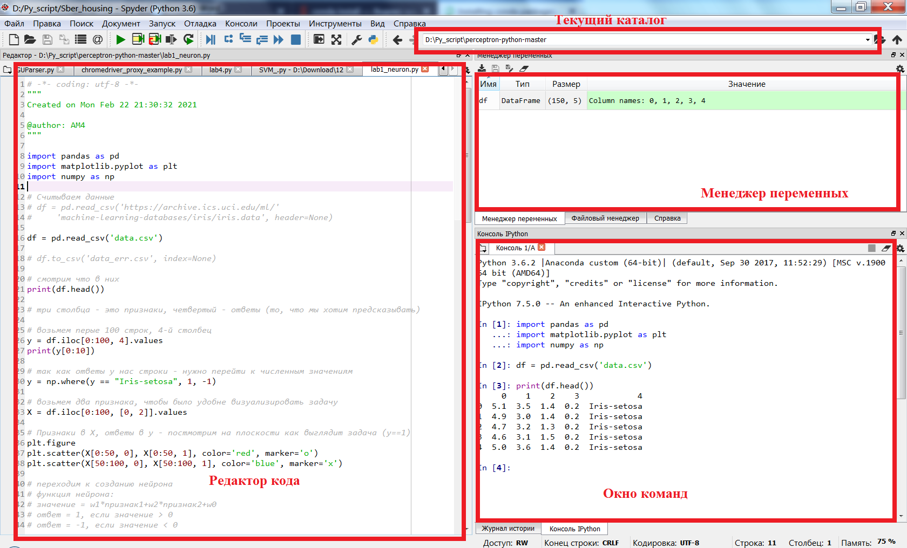

Рисунок 1 – Окно IDE Spyder

Скрипт программы откройте в редакторе кода. Выполнение команд скрипта возможно разными способами. Построчное выполнение кода осуществляется по нажатию клавиши F9 (выполняется строка на которой установлена каретка ввода текста). Блочное выполнение осуществляется также по нажатию F9, но при этом выполняется выделенный в редакторе блок кода (выделяется мышью или shift + стрелки).
Если в командах не используются полные пути к файлам (например, при загрузке данных), то их поиск происходит в текущем каталоге. Рекомендуется в качестве текущего каталога установить каталог с данными (файлы с расширением .csv).

